5/5 Pfingstsequenz:
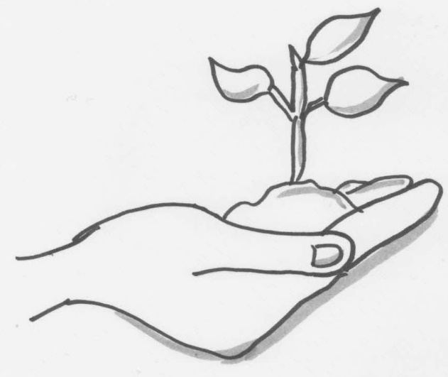
Zuversicht des Volkes
4/5 Pfingstsequenz:
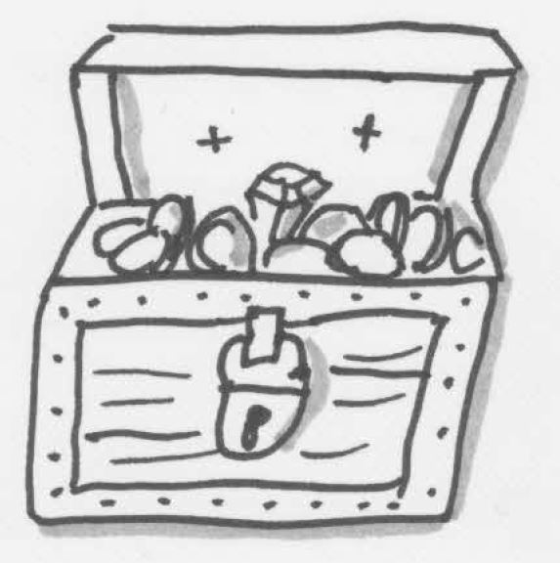
Erneuerung von Festgefahrenem
3/5 Pfingstsequenz:
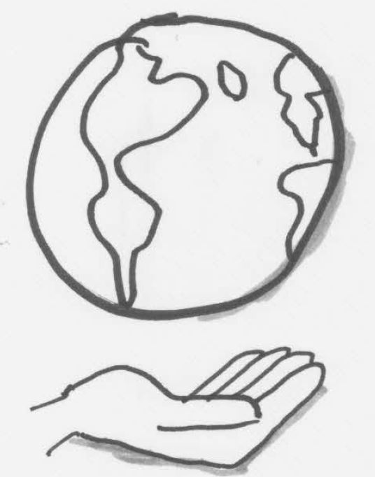
Heiland der Welt
2/5 Pfingstsequenz:
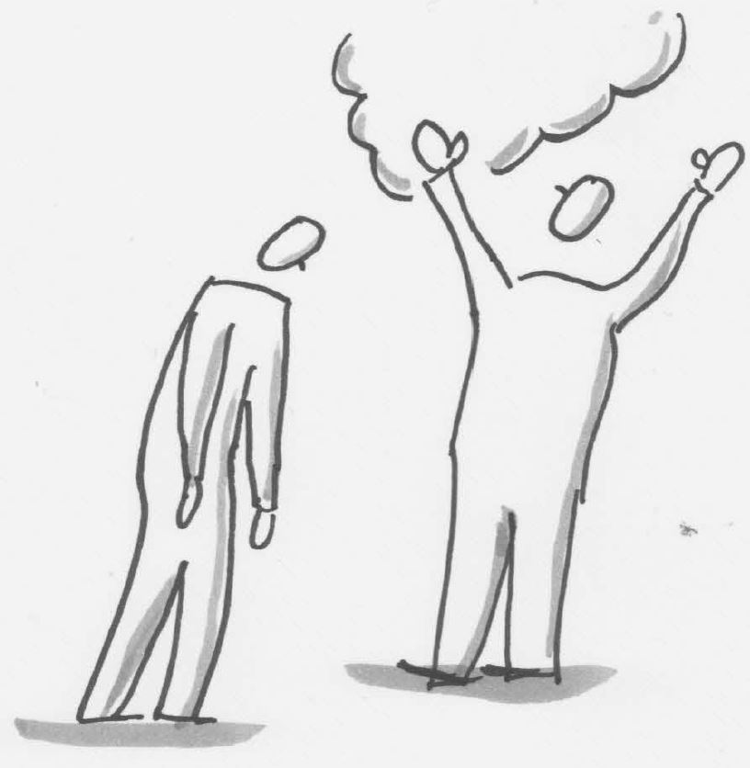
Tröster der Menschen
1/5 Pfingstsequenz:
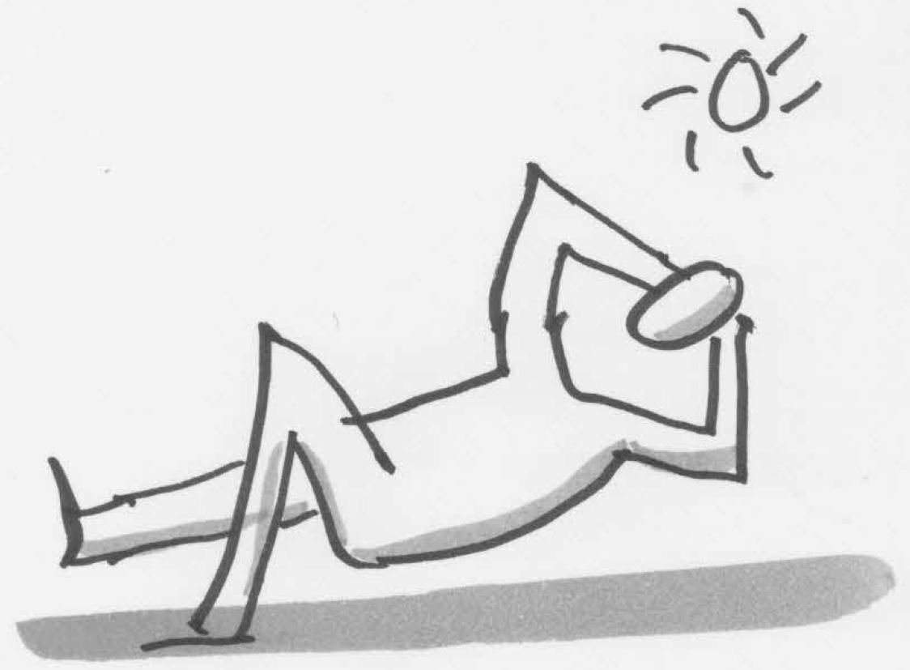
Licht der Welt

